Министерство образования и молодежной политики Свердловской области



ГАПОУ СО «Екатеринбургский колледж транспортного строительства»

Отчёт по программе «**Практическая работа №3. Индивидуальное задание.**»

Выполнил: Рубцова Диана Алексеевна

Группа: ПР-31

Преподаватель: Мирошниченко Г.В

2024 г.

**Задание:** (вариант 8)

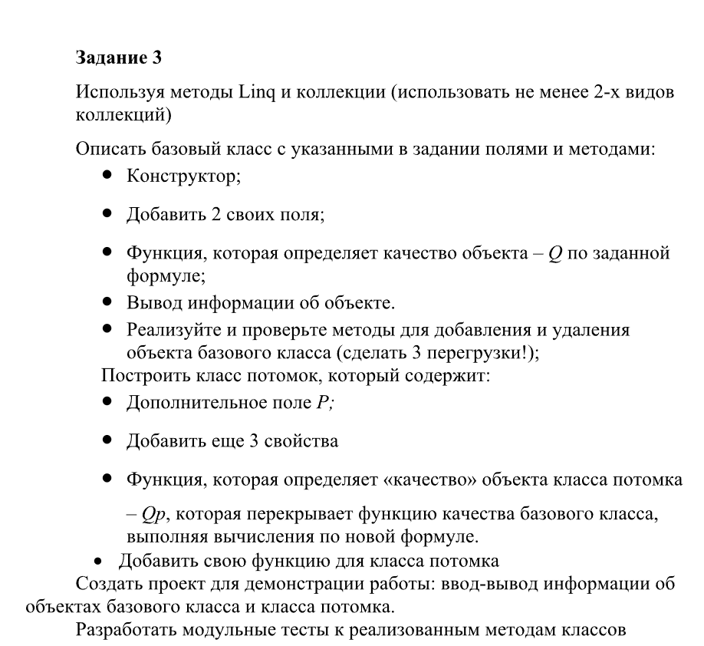

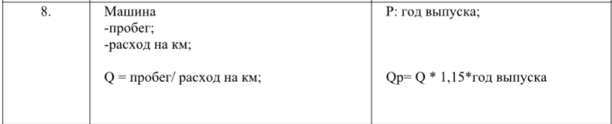

**Входные данные:**  mileage - пробег , double; consumptionPerKm– расход на киллометр, double; yearOfManufacture– год выпуска автомобиля, int; numberOfDoors – кол-во дверей, int; brand– марка машины, string; color– цвет машины,string; bodyType– тип кузова

**Выходные данные:** объекты класса, занесённые в коллекцию, элементы очереди, в которой хранятся все добавления машин, List<Car> cars; и List<Car> carCollection

**Блок-схемы:**

*Базовый класс:*

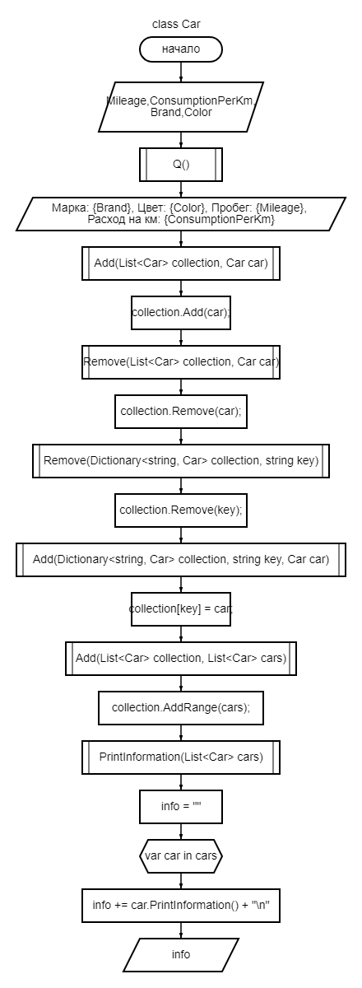

конец

*Класс-потомок:*

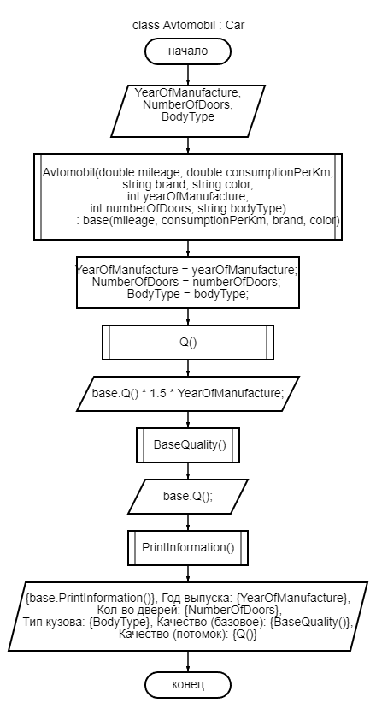

*Основная программа:*

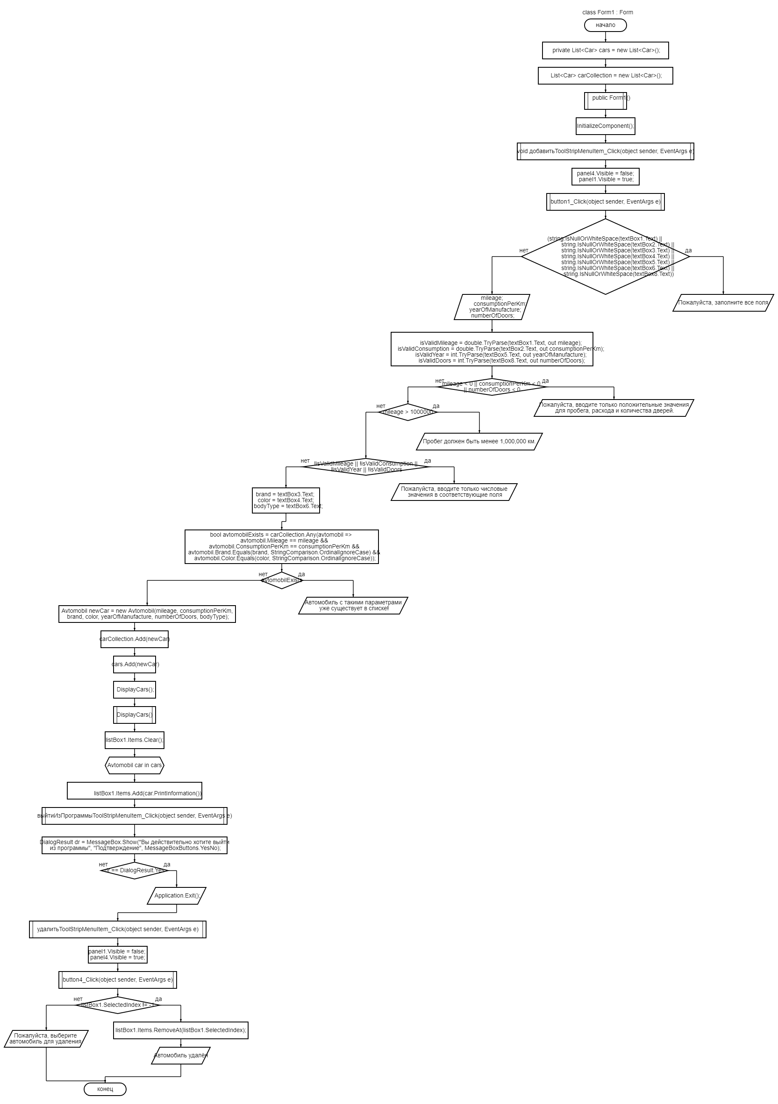

**Листинг программы:**

*Базовый класс:*

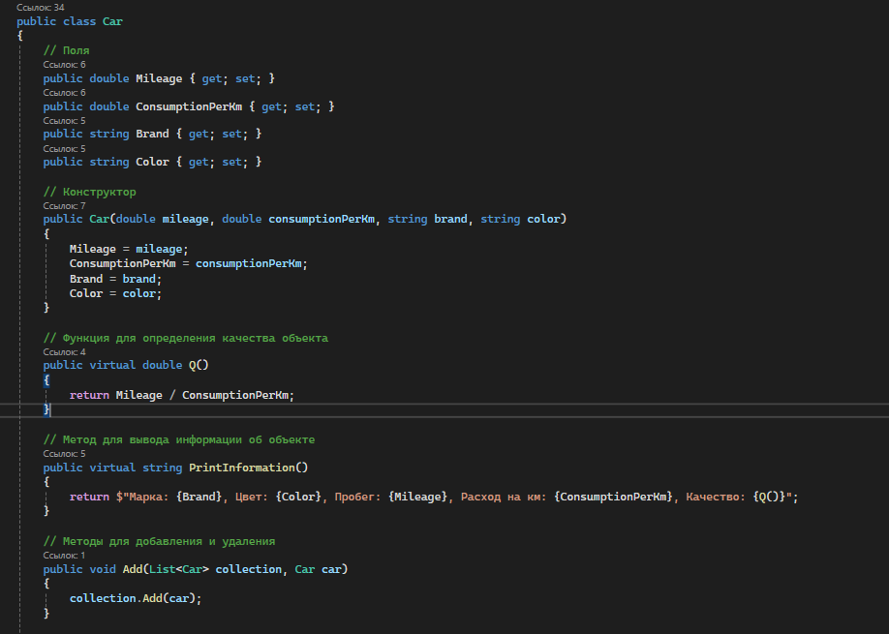

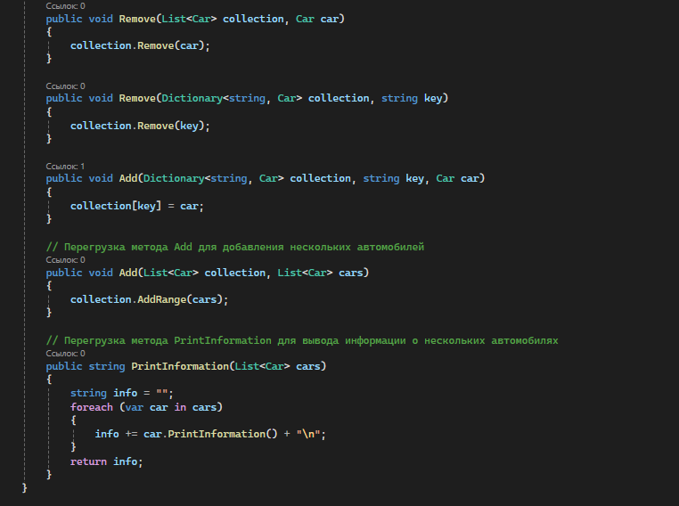

*Класс-потомок:*

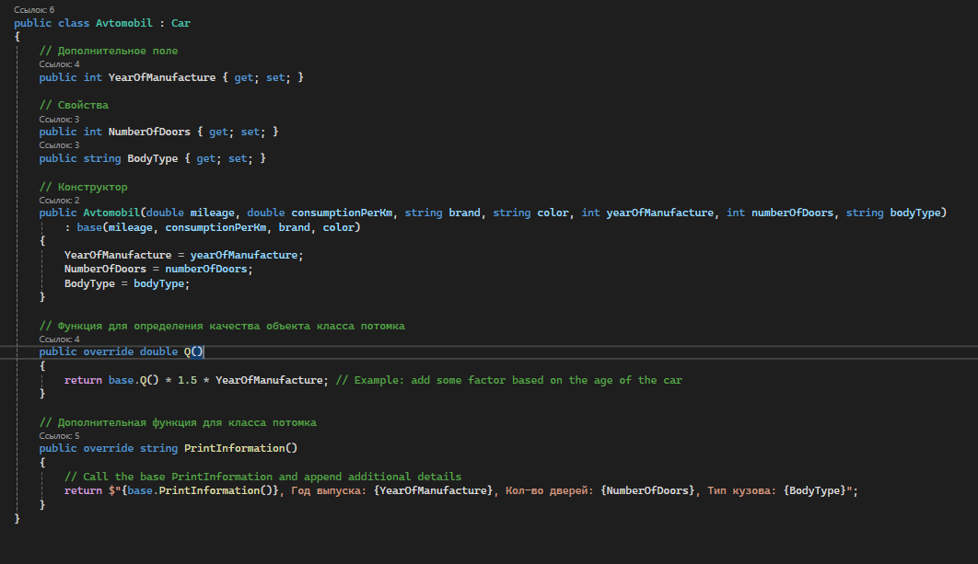

*Основной код:*

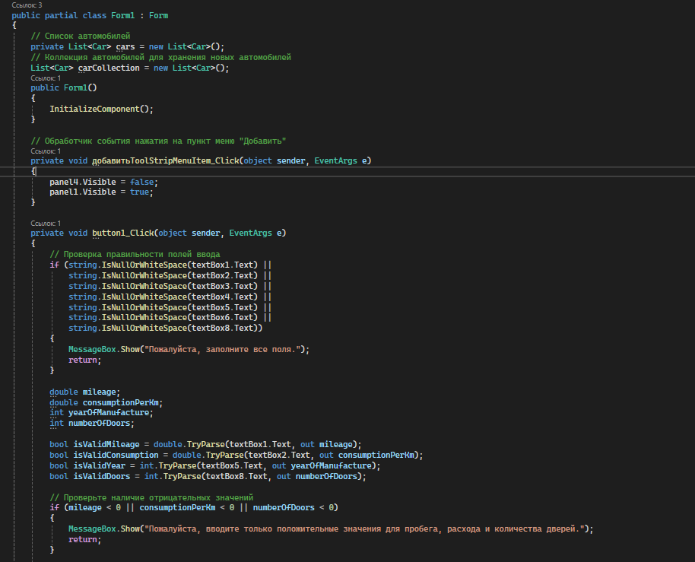

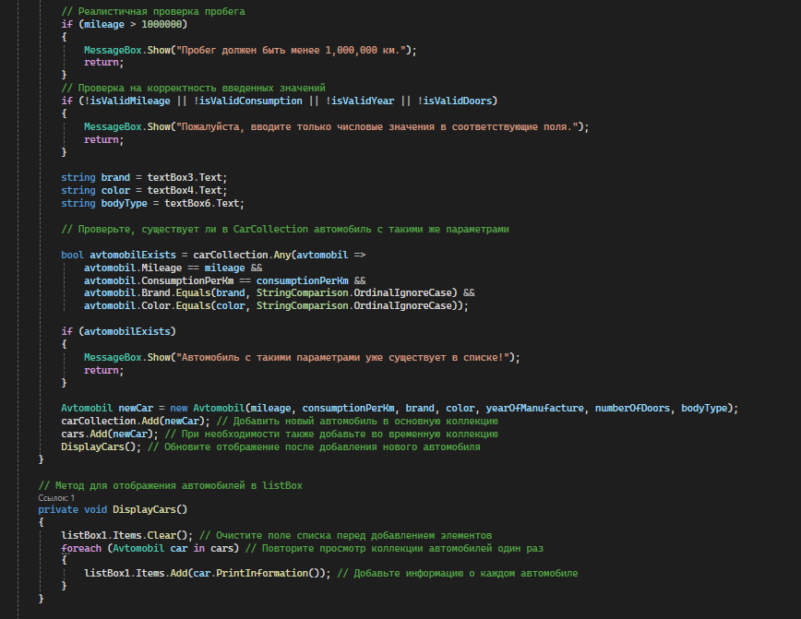

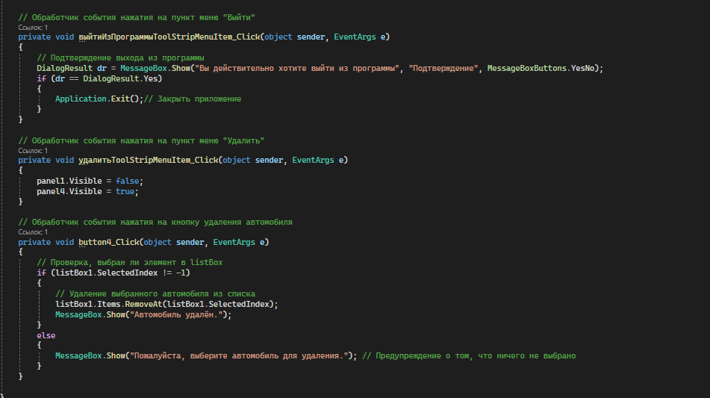

**Тестовые ситуации:**

При попытке добавить такой же автомобиль, который уже существует , появляется сообщение об ошибке:

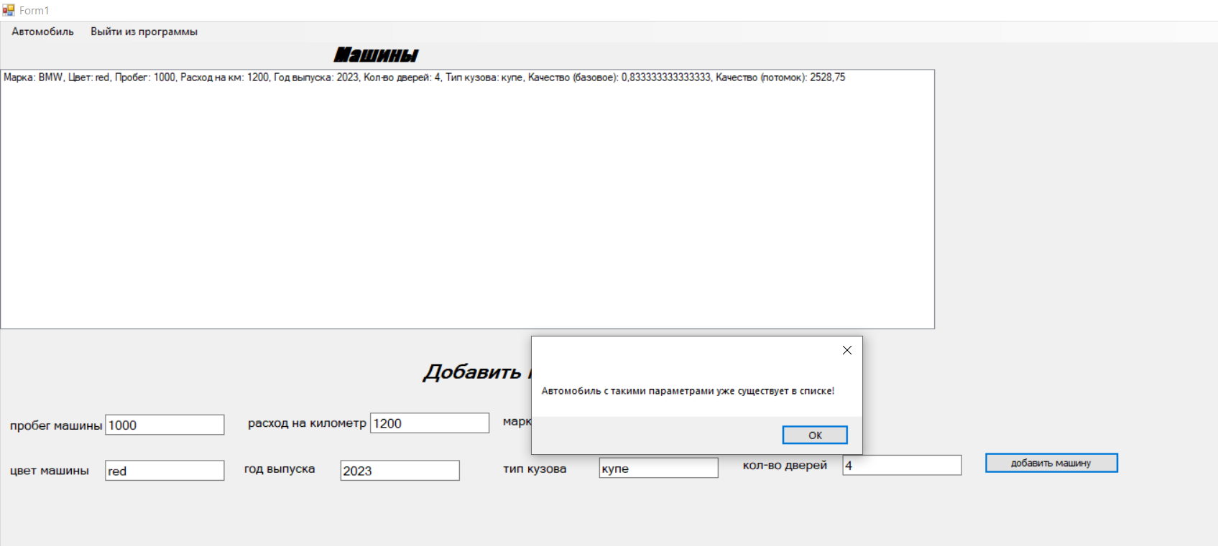

В случае, если пользователь не введёт данные в какое-либо поле для ввода и нажмёт кнопку, то ему будет показано сообщение о том, что он ещё не закончил ввод данных:

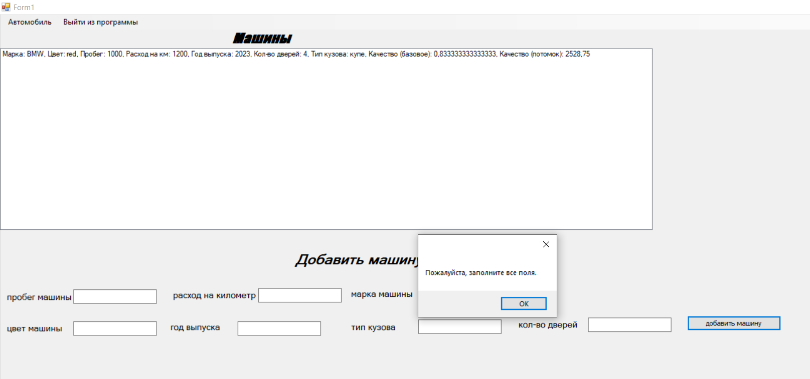

Если пользователь введёт отрицательные значения, то будет показано сообщение об ошибке о том , что нужно вводить только положительные значения:

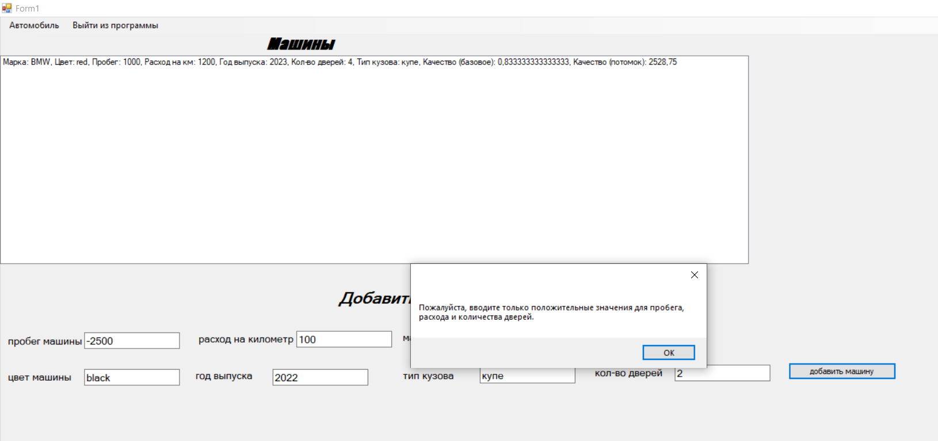

Если пользователь введёт буквы, либо какие то другие символы , в поля где нужно вводить только цифры, ему выдаст соответствующую ошибку:

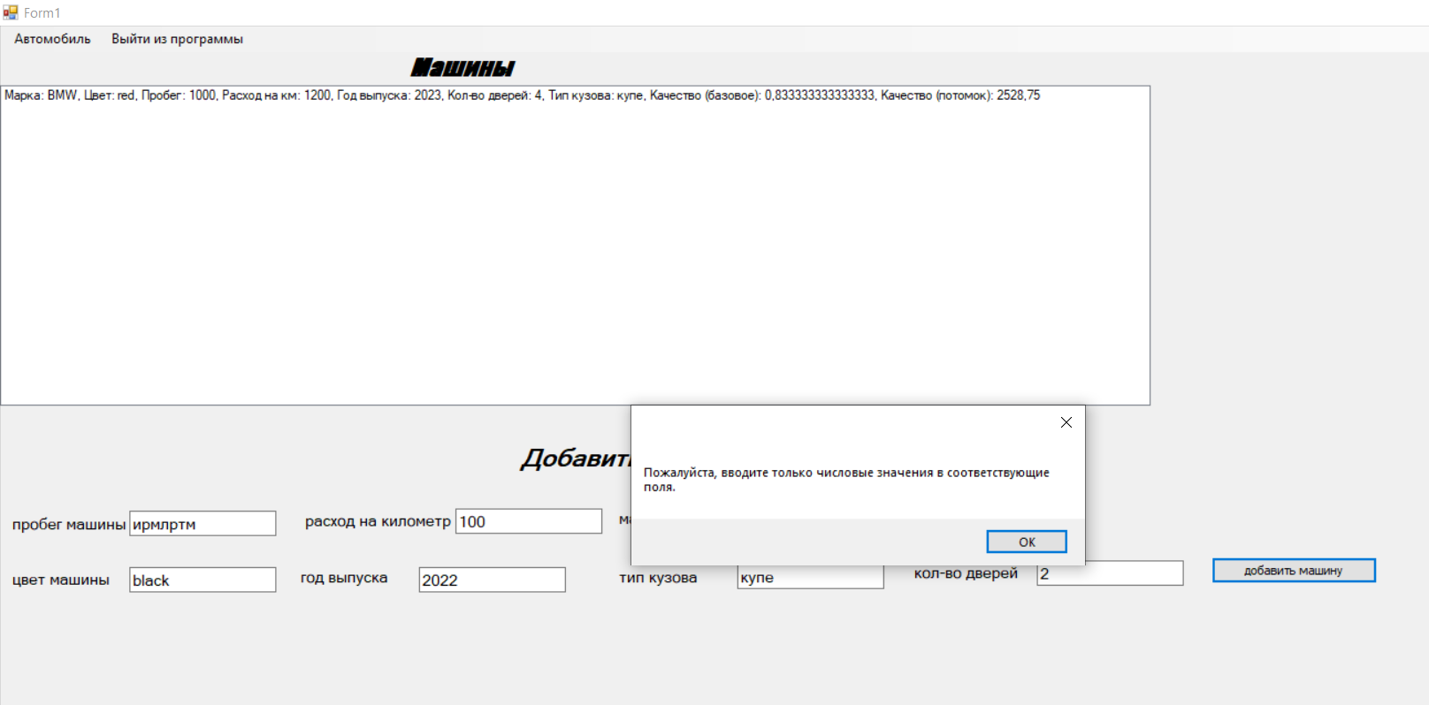

Если пользователь введёт нереальный пробег машины, ему вылезет соответствующая ошибка :

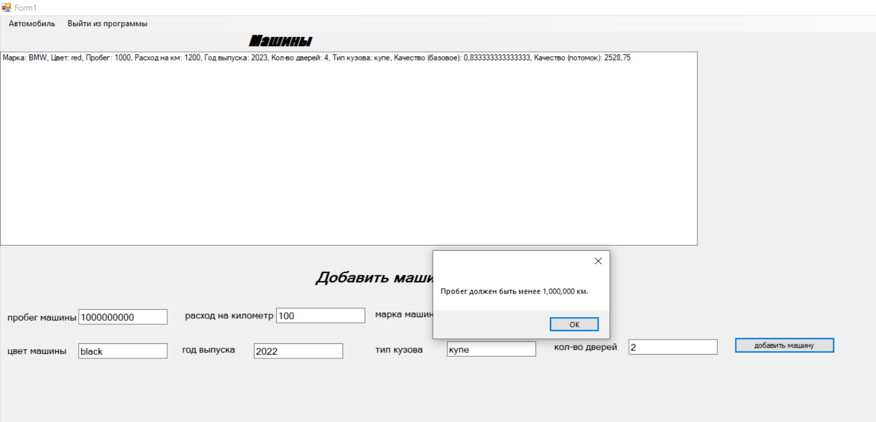

Если пользователь при нажатии на кнопку «удалить» ничего не выберет, то ему вылезет ошибка о том, что автомобиль для удаления не выбран

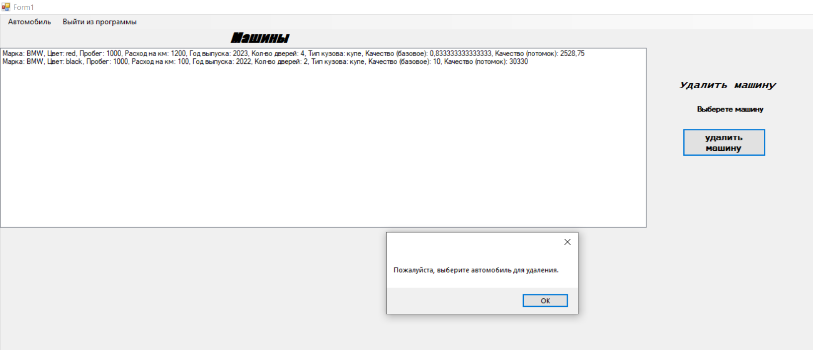

**Модульные тесты:**

*Листинг тестов:*

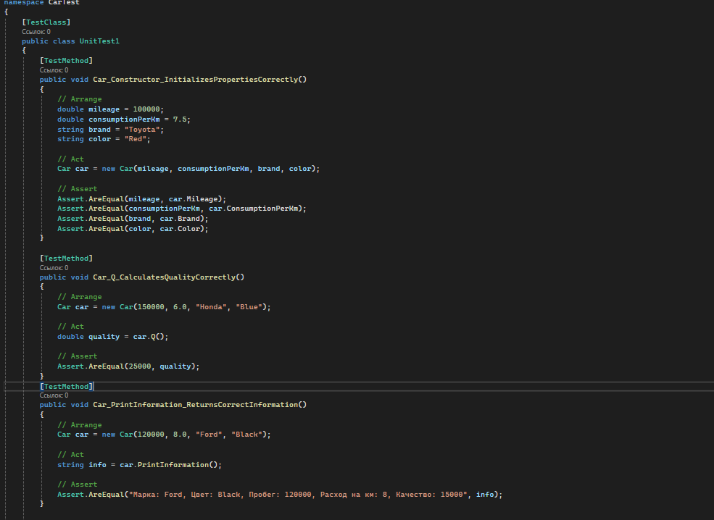

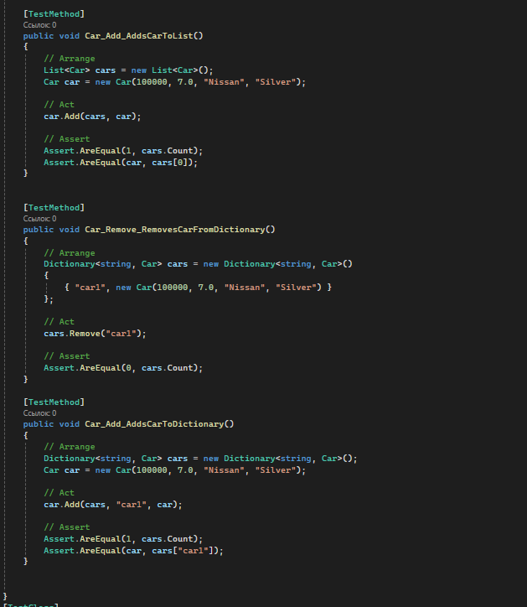

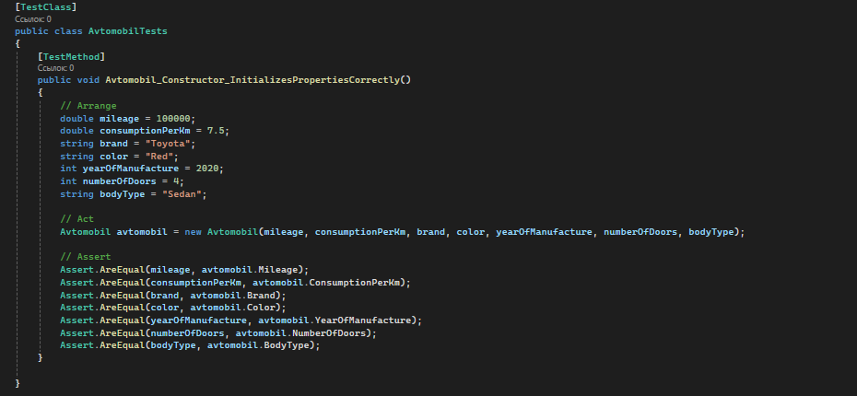

*Результаты прохождения тестов:*

